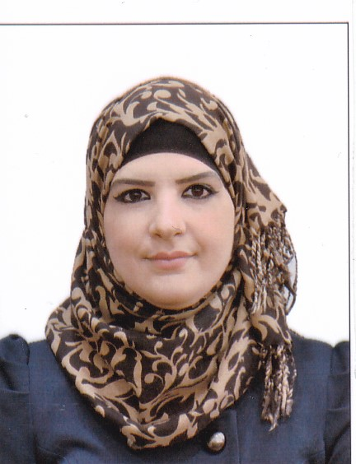
HAOUAT SARA

DIPLOMAS Y HOBBIES

Formaciones : Diplomados, Congresos, xxxxxxxxxx xxxxxx xxxxxxxxx xxxxxxxxxxxxxxxxx
Hobbies: xxxxxxxxxxxxxxxxxxxxxxxxxxxxxx


Ingenieurd’etat en statistique appliquée

PROFIL

Née le: 08 juillet 1985 à Bab el oued
Adresse : 79 ruemégnouchemustaphabirkhadem
Téléphone: 0549-01-37-40 / 0556-73-36-05
Email:haouatsara7@gmaill.com
Etat civil: mariée 2 enfants

Diplomesobtenus

Word, Excel,Excel stat,Spss, Power point

LOGICIELS

2004 : bac série Gestion et économie
Technicum de Birkhadem

2009 : Obtention du diplôme d’Ingénieur d’état en statistique et planification option : statistique appliquée ENSSEA( EX INPS) Koléa

Stage durée 6 mois à SONATRACH Hydra
2009 : Mémoire de fin d’étude « Etude prévisionnelle de la production des hydrocarbures ».cas SONATRACH DG.

2009 : Chargée du contrôle de gestion et statistiques au sein d’une société de nettoyage(SARL LE GEANT)pendant 7ans.

INTÉRÊTS
LANGUES
Arabe: maternelle
Français : Très bonne
Anglais : Bonne

Natation
Lecture

Objectif

Apprendre le métier et mettre en pratique mes connaissances théoriques, avoir de l'expérienceprofessionnelle.

Apprendre le métier et mettre en pratique mes connaissances théoriques, avoir de l'expérienceprofessionnelle.

